

1、电话那行，删去，没有登录注册什么的

2、信嘉法律咨询 首页 关于我们 成功案例 实用信息 咨询电话13581810909

这个首页导航栏，永远在屏幕上方

参考网站http://www.gs010.com/

3、成功案例后面有三级页面

二级页面为：

婚姻房产（配图，图中文字为--如何确保分到房产？信嘉来帮您）---文章（三级）

继承房产（配图，图中文字为--如何确保继承房产？信嘉来帮您）---文章（三级）

二手房买卖（配图，图中文字为--对方违约如何处理？信嘉来帮您）---文章（三级）

分家析产（配图，图中文字为--如何确保分到房产？信嘉来帮您）---文章（三级）

借名买房（配图，图中文字为--如何确保拿到房产？信嘉来帮您）---文章（三级）

公司顾问（配图，图中文字为--每天一百元，成功企业的法律选择）---文章（三级）

私人律师（配图，图中文字为--每天十块钱，您专属的私人律师）--文章（三级）

这个二级栏目，我可以自行改名或者删减

4、实用信息

二级页面为：婚姻房产---文章（三级）

继承房产---文章（三级）

二手房买卖---文章（三级）

分家析产---文章（三级）

借名买房---文章（三级）

法律顾问----公司顾问（三级）---文章

---私人律师（三级）--文章

每一个页面配图，文字跟3写的一样

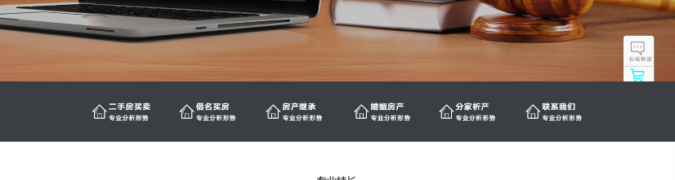

4、加两个栏目 公司顾问 私人律师

每一个栏目点开 ---成功案例

----实用信息

5、在线客服那，改成下图那也的，第一个点开是电话号码，第二个是微信二维码，第三个是预约地址，第四个是返回顶端

这个永远在页面右侧中间

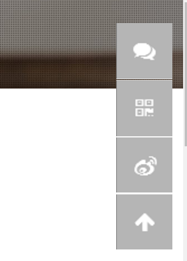

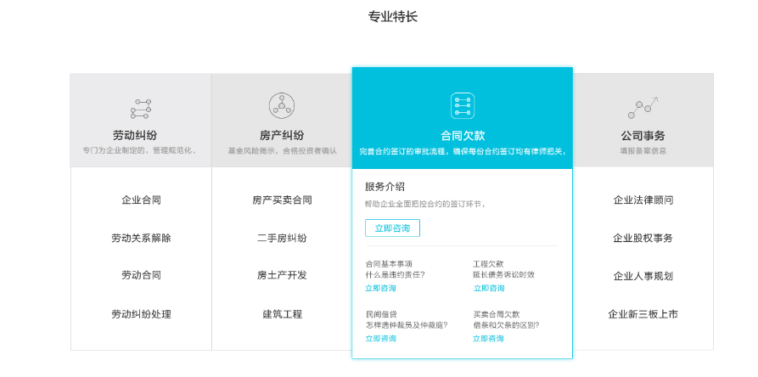

6、劳动纠纷改成婚姻家庭

离婚咨询点开后---成功案例

----实用信息

财产分割---成功案例

----实用信息

7、房产纠纷

二手房买卖---成功案例

----适用信息

借名买房---成功案例

----适用信息

8、继承纠纷-

房产继承---成功案例

----适用信息

分家析产--成功案例

----适用信息

9、法律顾问

公司顾问---成功案例

----适用信息

私人律师---成功案例

----适用信息

每一个页面配图，文字跟3写的一样



10、房产法律咨询选信嘉改成 法律问题找信嘉

下面的立即购买，改成 预约电话 我要咨询那可以点开后是个咨询留言框。跟之前那个网站类似

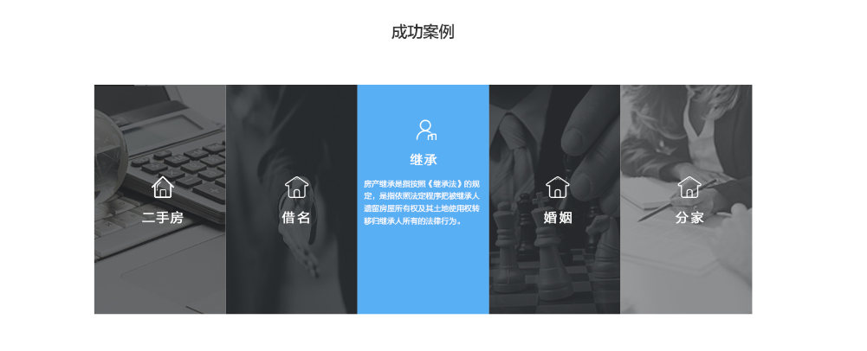

11、成功案例后面加解决方案四个字

12、二手房那个图标，文字为，对方违约，如何维护权益？点开就是二手房纠纷页面

13、借名那，改为借名买房，如何保证拿到房产？点开就是借名买房页面

14、继承，改为，亲人离世，如何办理房产继承？点开就是继承房产页面

15、离婚，改为，离婚，如何分得房产？点开就是婚姻房产页面

16、分家，改为，突发法律事件怎么办？点开就是法律顾问页面

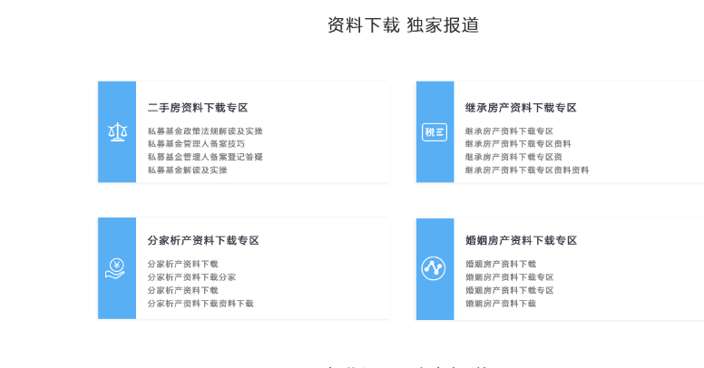

17，独家报道删去

18二手房资料下载专区改为房产买卖资料下载专区

19增加公司顾问资料下载专区

20增加私人律师资料下载专区

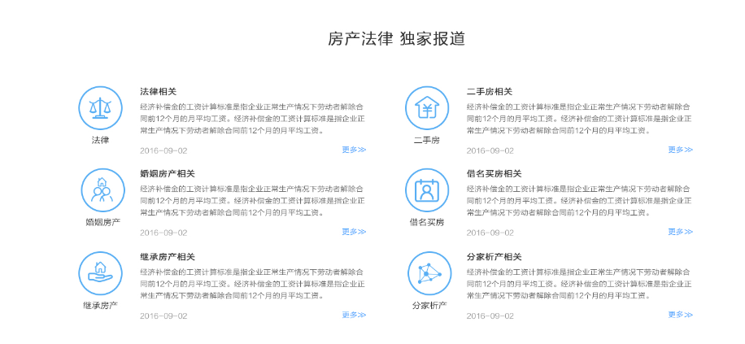

21、房产法律，独家报道，改为法律知识

22、房产买卖，婚姻家庭，继承房产，法律顾问

四个，每个点开，都是对应上面的实用信息。

23、最下面，麻烦您看着弄，增加流量记录按键

二级页面

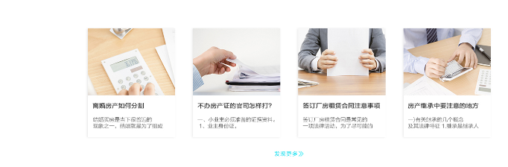

24，上面四个框，就是首页的解决方案的那五个中的四个，进入的这个没有

25

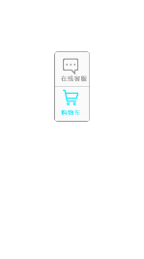这个改成跟首页那个一样

26，网页最下面，您看着弄

三级页面

图片和二级页面相同

婚姻房产（配图，图中文字为--如何确保分到房产？信嘉来帮您）---文章（三级）

继承房产（配图，图中文字为--如何确保继承房产？信嘉来帮您）---文章（三级）

二手房买卖（配图，图中文字为--对方违约如何处理？信嘉来帮您）---文章（三级）

分家析产（配图，图中文字为--如何确保分到房产？信嘉来帮您）---文章（三级）

借名买房（配图，图中文字为--如何确保拿到房产？信嘉来帮您）---文章（三级）

公司顾问（配图，图中文字为--每天一百元，成功企业的法律选择）---文章（三级）

私人律师（配图，图中文字为--每天十块钱，您专属的私人律师）--文章（三级）

左侧，有这七个中的六个。

左下加一个推荐文章，或者最新文章